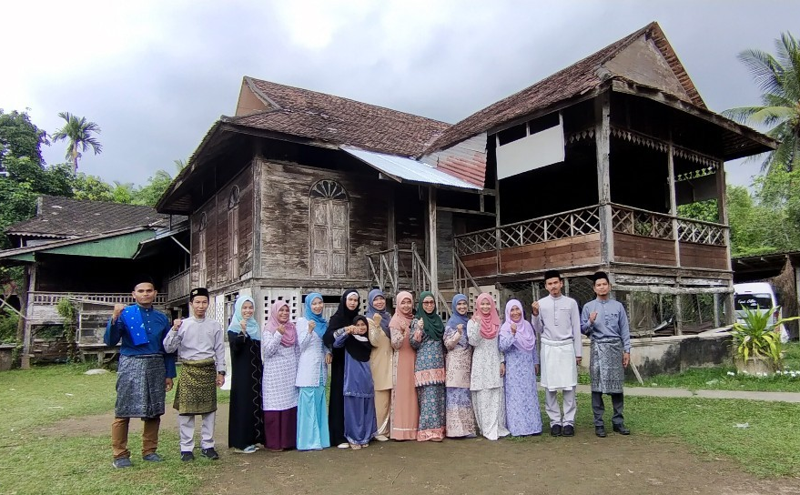
ปอเนาะสำมะลาก่อตั้งโดยบิดาของท่านนามว่า เชควันอะห์หมัด ( Syeikh Wan Ahmad ) หรือที่รู้จักกันดีในชื่อโต๊ะสำมะลาตูวอ (Tok Semela Tua) ก่อตั้งขึ้นเมื่อปลายศตวรรษที่ 19
โต๊ะครูปาดอแอ สำมะลา ได้เรียนศาสนาจากบิดาของท่าน และไปเรียนต่อกับโต๊ะครูบรือมิง จนเชี่ยวชาญในหลากหลายสาขา
หลังจากที่บิดาของท่านเสียชีวิต ท่านจึงต้องเป็นผู้สืบทอดมรดกทางศาสนา ในฐานะผู้นำของปอเนาะสำมะลา ยุคที่สอง
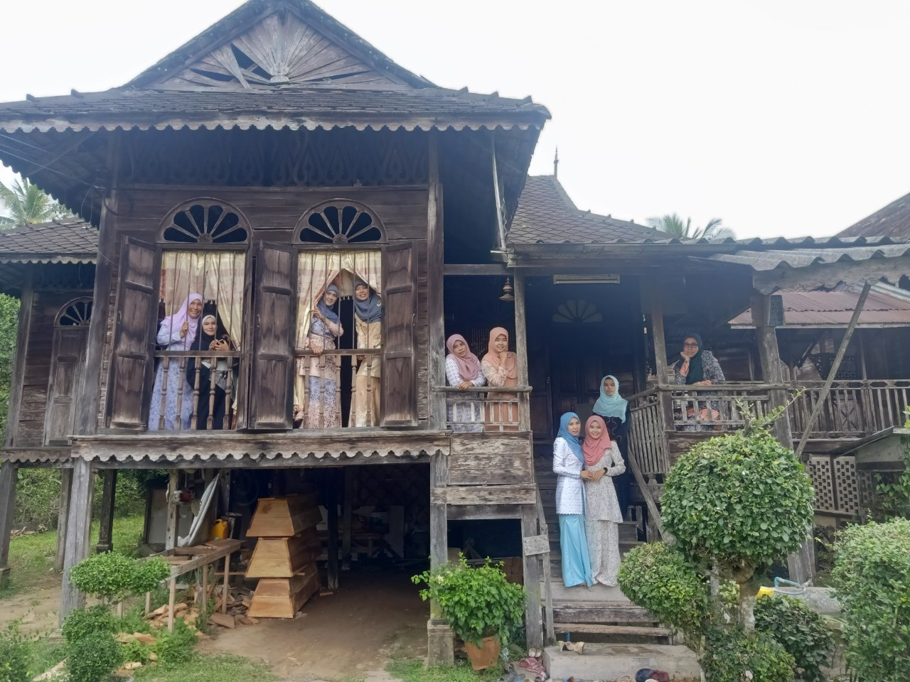
เรือนไม้โบราณสไตล์มลายูอายุร้อยกว่าปี
ซึ่งเดิมเป็นปอเนาะเก่า ชื่อว่าปอเนาะสำมะลาตั้งอยู่ที่ หมู่บ้านสระมาลา ต.คลองมานิง
อ.เมือง จ.ปัตตานี บ้านเกิดเรือนนอนของผู้คนในสามจังหวัดชายแดนภาคใต้ คล้ายภาพสะท้อนวัฒนธรรมที่เจือไว้ด้วยเสน่ห์ ของช่างมลายูโบราณ ลวดลายแกะสลักอ่อนช้อย ซุ้มหน้าต่างจากยุโรปนั่น บ้างก็เรียกอาทิตย์อัสดง บ้างก็เรียงนกยูงลำแพน เสาแหลมๆ ที่ยอดจั่ว(สรไน) ก็วัฒนธรรมของวิคตอเรียน เรือนหลังนี้เป็นลูกผสมฝรั่ง

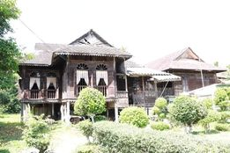

รายละเอียดเพิ่มเติมสอบถาม
องค์การบริหารส่วนตำบลคลองมานิง
073 – 461379

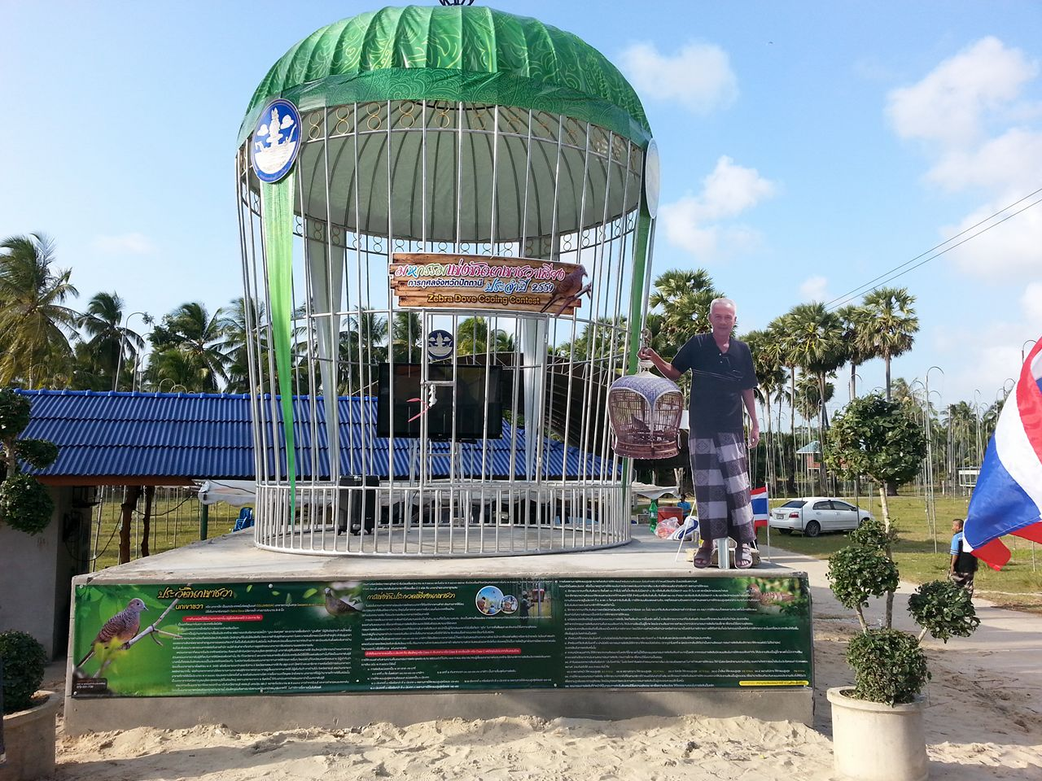

สำหรับพื้นที่จังหวัดชายแดนภาคใต้ ทั้งจังหวัดยะลา ปัตตานี นราธิวาส สตูล และสงขลา ประชาชนนิยมเลี้ยงนกเขาชวามาตั้งแต่สมัยโบราณ แต่เดิมเป็นสัตว์เลี้ยงในราชสำนัก ตลอดจนข้าราชบริพาร และคหบดี เพราะถือเป็นสัตว์ชั้นสูง ปัจจุบันมีชาวบ้านเพาะพันธุ์ขายเป็นธุรกิจ ซึ่งการแข่งขันในแต่ละปีมีนกจากประเทศเพื่อนบ้านเข้าร่วมแข่งด้วย ทั้งมาเลเซีย สิงคโปร์ บรูไน และอินโดนีเซีย
นกเขาชวาเสียงที่นิยมเลี้ยงกันในพื้นที่มี 3 ขนาด คือ ขนาดใหญ่ ขนาดกลาง และขนาดเล็ก นกขนาดใหญ่จะมีราคาแพงกว่า อยู่ที่ราวๆ คู่ละ 1-2 แสนบาท

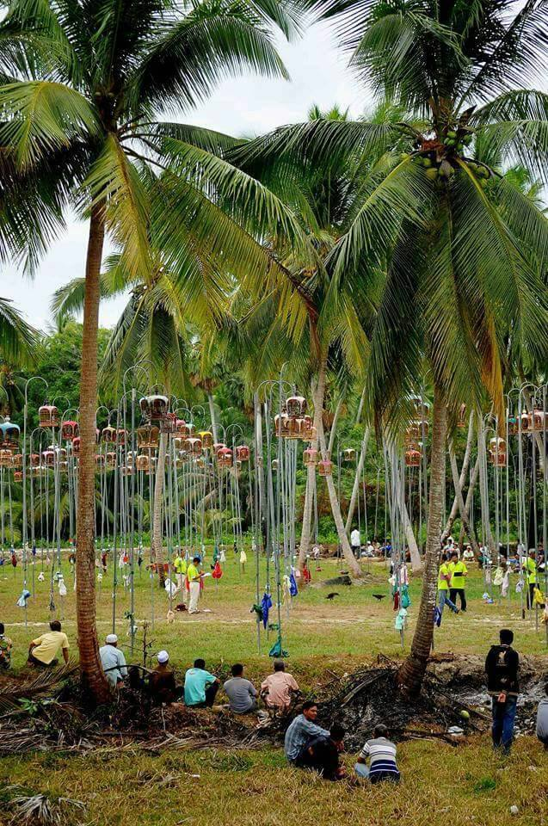

การแข่งขันนกเขาชวาเสียงมี 5 ประเภทด้วยกัน คือ ประเภทเสียงใหญ่, เสียงกลาง, เสียงเล็ก, ประเภทรวมเสียง และประเภทดาวรุ่ง ถือเป็นกิจกรรมที่มีเสน่ห์ เพราะการแข่งขันแต่ละรอบ มีปัจจัยหลายอย่างที่ทำให้นกเขาแต่ละตัวเป็นผู้ชนะ ผลส่วนมากจึงสลับกันแพ้สลับกันชนะ ทำให้เจ้าของนกสนุกและลุ้นไปตลอด
ที่สนามแข่งขันนกเขาชวาเสียง บ้านนาแม หมู่ที่ 2 ตำบลคลองมานิง อำเภอเมือง จังหวัดปัตตานี เป็นแหล่งท่องเที่ยวสำคัญในพื้นที่ตำบลคลองมานิง โดยมีการแข่งขันนกเขาชวาเสียงเป็นประจำโดยมีผู้ข้าร่วมงานในทุกภาคส่วน ทั้งหัวหน้าส่วนราชการ ผู้นำท้องที่ ผู้นำท้องถิ่น และผู้เข้าแข่งขันนกเขาชวาเสียงจากประเทศเพื่อนบ้าน ทั้งสิงคโปร์ มาเลเซีย และอินโดนีเซีย เข้าร่วมเป็นจำนวน 3,000 ตัว เป็นการส่งเสริมวัฒนธรรมประเพณีท้องถิ่น ในการเลี้ยงนกเขาชวาให้เป็นที่นิยมแพร่หลาย ตลอดจนสร้างอาชีพ รายได้ สร้างความสัมพันธ์อันดีระหว่างพี่น้องในพื้นที่จังหวัดชายแดนภาคใต้ จังหวัดใกล้เคียง และระหว่างประเทศ

ทั้งนี้ เพื่อภาพลักษณ์ด้านการท่องเที่ยวของจังหวัดปัตตานี เพื่อพัฒนาเศรษฐกิจและสังคมในพื้นที่จังหวัดชายแดนภาคใต้ ตามนโยบาย “ มั่นคง มั่งคั่ง ยั่งยืน” และเป็นส่วนหนึ่งในการขับเคลื่อนนโยบาย 12 วาระจังหวัด “ร่วมมือ ร่วมพลัง สร้างปัตตานี ให้เจริญรุ่งเรือง เพื่อประโยชน์สุขของพี่น้องประชาชน” ของท่านผู้ว่าราชการจังหวัดปัตตานี นายวีรนันทน์ เพ็งจันทร์ ซึ่งถือว่าเป็นวาระเร่งด่วนในการแก้ไขปัญหาในพื้นที่จังหวัดชายแดนภาคใต้

